к которым прикрепляется камера разложения из кварцевого стекла, имеющая внутри нагревательный элемент— проволочку из нихрома. Концы нагревательного элемента при помощи гаек присоединяют к токонесущим стержням. Через отверстие в пробке выводится ручка мешалки. Собранный прибор помещают в термостат для более равномерного теплообмена с окружающей средой. Для точного определения количества тепла, выделяющегося в результате прохождения электрического тока через нагревательный элемент, прибор подключают к электрической схеме.
При серийном определении теплот разложения различных газообразователей в электрическую схему прибора включают тиратронное реле времени со стабилизированным напряжением питания типа ЭЛ-1 [8, 25].
Теплоту разложения газообразователей определяют следующим образом. Вначале определяют эквивалент прибора. Для этого в прибор наливают точно отмеренное количество жидкости, не растворяющей исследуемый газообразователь и имеющей температуру кипения выше температуры его разложения (например, ксилола, трикре-зилфосфата, четыреххлористого углерода и т. д.), камеру разложения заполняют парафином с t_{ПЛ} >= 70°С и пропускают через прибор электрический ток. Определяют изменение температуры в приборе. По закону Джоуля—Ленца
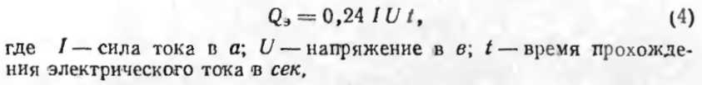
определяют количество выделившегося в приборе тепла при прохождении электрического тока.
Эквивалент прибора вычисляют по формуле
